УПРАВЛЕНИЕ ОБРАЗОВАНИЯ ГОРОДА КУЗНЕЦКА.
Муниципальное бюджетное дошкольное образовательное учреждение
детский сад № 7 города Кузнецка
442539, Пензенская область, город Кузнецк,
улица Железнодорожная, дом № 1 В
т. (8-841-57) 7-18-93
e-mаil: douds-7@mail.ru
ИНН 5803014754
КПП 580301001

ПАСПОРТНЫЕ ДАННЫЕ

ПРОЕКТА
по нравственно-патриотическому воспитанию

«Юный кузнечанин»

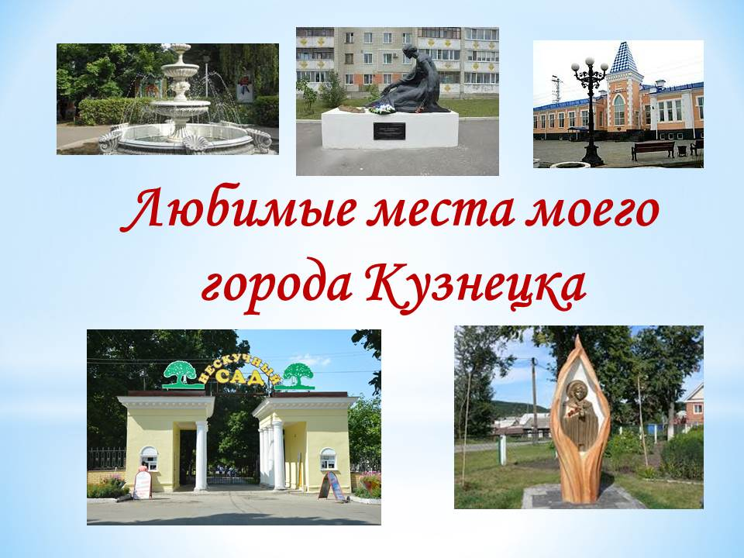
Кузнецк
2024

Продолжительность проекта: долгосрочный (12 месяцев)

Участники проекта: дети 5-7 лет, воспитатели, специалисты, родители воспитанников.
Подготовила: старший воспитатель Бородачева Ольга Васильевна

«Не заменят край родимый
Никакие чудеса!
Только здесь всё так любимо –
Реки, горы и леса.
Здесь от отчего порога
Начинается страна.
Стран других на карте много,
Только Родина одна!».
Олеся Емельянова
Нравственно-патриотическое воспитание ребёнка — сложный педагогический процесс. В основе его лежит развитие нравственных чувств, чувство Родины. Оно начинается у ребёнка с отношения к семье, к самым близким людям — к матери, отцу, бабушке, дедушке. Это корни, связывающие его с родным домом и ближайшим окружением. Чувство Родины начинается с восхищения тем, что видит перед собой малыш, чему он изумляется и что вызывает отклик в его душе... И хотя многие впечатления ещё не осознаны им глубоко, но, пропущенные через детское восприятие, они играют огромную роль в становлении личности патриота.
Базовым этапом формирования у детей любви к Родине следует считать накопление ими социального опыта жизни в своём городе, усвоение принятых норм поведения, взаимоотношений, приобщение к миру его культуры. Любовь к Отчизне начинается с любви к своей малой родине, месту, где родился человек.
В связи с этим огромное значение имеет ознакомление дошкольников с историческим, культурным, национальным, географическим, природно-экологическим своеобразием родного города Кузнецка.
Знакомясь с родным городом, его достопримечательностями, ребёнок учится осознавать себя живущим в определённый временной период, в определённых этнокультурных условиях. В этой связи успешность развития ребенка 5-7 лет при знакомстве с родным городом станет возможной только при условии их активного взаимодействия с окружающим миром эмоционально-практическим путём, т. е. через игру, предметную деятельность, общение, труд, обучение, разные виды деятельности, свойственные дошкольному возрасту.
Актуальность темы
У каждого счастливого человека есть свой любимый город. Чаще всего любимым городом, поселком, краем является то место, где человек родился или провел много времени, где промчалось детство человека, ведь именно с детством, если оно, конечно же, не было трудным, у большинства людей возникают самые добрые воспоминания. Сколько бы ни было лет человеку, он всегда помнит какие-то моменты из своего детства, а вместе с ними и места, где они происходили, то есть в любимом городе. Причем этому городу вовсе не обязательно быть столицей или городом-миллионером. Он может быть тихим, небольшим городком и в то же время являться самым любимым городом, так как с ним связано много приятных впечатлений. У каждого любовь к городу проявляется по-разному. Например, поэты сочиняют стихотворения о любимом городе, композиторы пишут музыку, художники рисунок картины, тем самым прославляя город и увековечивая память о нем на многие годы. Педагоги стараются донести до ребят информацию о городе, в котором они живут так, чтобы он стал бы любимым! Этот проект посвящается Кузнецку — городу, который является Родиной наших воспитанников.
В данном проекте речь пойдёт о значении истории родного города и его влияние на патриотическое воспитание дошкольников.
Проблема
Большое значение для познавательного, социально-личностного и нравственного развития детей дошкольного возраста имеет знакомство с родным городом, его достопримечательностями, улицей, на которой проживает ребенок, с известными людьми, которые строили наш город.
Многие родители сами имеют недостаточно знаний о своем городе, не уделяют внимание данной проблеме, считая ее неважной, дети не владеют достаточной информацией о родном городе. Не имея достаточного количества знаний, трудно сформировать уважительное отношение к малой Родине.
Следовательно, мы считаем данную проблему актуальной не только для нашего детского сада, но и для общества в целом.
Концептуальные основы проекта.
«Знать — значит любить» говорится в русской поговорке. Поэтому мы и начинаем знакомить детей с нашей малой Родиной – городом Кузнецком в дошкольном возрасте. Эти знания, а значит и чувство гордости за свой город, народ помогут ребенку правильно распоряжаться, владеть, сохранить и приумножить наследие, полученное от предшествующих поколений.
Освоение этих знаний возможно при целенаправленном систематичном участии в образовательном процессе педагогов, сотрудников ДОО, родителей воспитанников.
Таким образом, исходя из вышесказанного, мы сформулировали цели, задачи, предполагаемый результат, критерии оценки результативности проекта.
Цель проекта:
- Осуществление комплексного подхода к воспитанию в духе патриотизма, приобщение дошкольников к истории и культуре родного города, местным достопримечательностям, воспитание любви и привязанности к родному краю.
Задачи проекта:
- Создать условия для восприятия сведений об историческом прошлом и культурном облике родного города
- Осуществлять ознакомление дошкольников с историческим, культурным, географическим, природно-экологическим своеобразием родного города
- Развивать бережное отношение к городу, его достопримечательностям, культурным ценностям, природе
- Развивать связную речь детей; обогащать и активизировать словарь детей, учить свободно мыслить, фантазировать
- Воспитывать чувство гордости за своих земляков, эмоционально-ценностное отношение к родному городу.
В основу решения этих задач положены следующие принципы:
1.Принцип учёта возрастных особенностей дошкольников;
2.Принцип опоры на интересы ребёнка;
3. Принцип осуществления взаимодействия воспитателя с детьми при руководящей роли взрослого;
4.Принцип наглядности;
5.Принцип последовательности;
6.Принцип сотрудничества и взаимоотношения.

Участники проекта
Дети 5-7 лет (старшие, подготовительные группы)
Проект предусматривает активное участие родителей, детей и воспитателей.
Сроки реализации проекта: 1 год

Формы деятельности:
- проектная;
- поисковая;
- экспозиционная;
- познавательная.

Прогнозируемый результат.
- Обогащенные и систематизированные знания детей об истории города и его культурных ценностях. Сформирован интерес к изучению данной проблемы.
- Повышение родительской компетентности по представленной проблеме.
- Участие семей воспитанников в учебно-воспитательном процессе.
- Разработанное методическое и дидактическое сопровождение по данному разделу.
- Реализация проекта позволит повысить детскую, родительскую и педагогическую компетентность в вопросах истории, культуры Кузнецка, поможет сформировать заботливое отношение к родному городу.
Следовательно, данный проект способствует формированию не только познавательного интереса, но и имеет социальное значение.
Реализация проекта
Реализация проекта осуществляется в 3 этапа.
I этап — подготовительный (работа в возрастных группах), включает в себя:
1. Постановка проблемы: Что мы знаем о родном городе? Что хотим узнать?
2. Определение предстоящей деятельности: Как нам найти ответы на вопросы?
3. Планирование совместной взросло - детской деятельности, определение средств и способов реализации проекта.
II этап — основной (работа в возрастных группах и обще садовские мероприятия), включает в себя:
1. Занятия с детьми в соответствии с перспективным планом группы.
2. Совместные мероприятия с семьями воспитанников (фото- выставки, рисунки)
3. Пополнение развивающей среды,
4. Показ презентаций,
5. Выполнение проекта детьми и взрослыми.
III этап — итоговый, включает в себя:
1. Обсуждение результатов
2. Экскурсия в краеведческий музей.
Вывод: Данный проект можно реализовать в условиях дошкольного учреждения. Проект не требует значительных материальных затрат, в его реализацию активно включаются родители воспитанников. Сведения о городе, знаменитых жителях доступны и интересны не только детям, но и взрослым.

Перспективный план работы по проекту «Мой город родной»
Рассматривание картин, книг и фотографий о родном городе:
Работа с книгой-альбомом «Мой любимый город - Кузнецк»;
Работа с фотографиями по ознакомлению детей с любимыми местами и уголками нашего района.
Поисково-собирательная работа:
Знакомство с историей города на основе материала родительских проектов.
Сбор фотографий, как рядовых граждан, так и известных людей, участников войны.
Целевые прогулки:
К поликлинике.
К школе
На центральную площадь
В парк.
Беседы на тему «Кузнецк – частичка России»:
«Наши родители работают в разных организациях города».
«Улицы, по которым мы ходим».
«Знаменитые кузнечане»
«Памятные места города Кузнецка»
Занятия:
Цикл познавательных занятий «Наш город».
Музыкальное занятие «Песни о нашем городе»
Дидактические игры:
«Что на фотографии»
«Что где находится»
Праздники:
Праздник города.
Праздник «Наша кузница».
День защиты детей.
Праздник «Нам весело живется» (День рождения детского сада)

Чтение художественной литературы:
В. Степанов. Что мы Родиной зовем..
В. Степанов. Наш дом.
«Стихи пензенских поэтов»
Оформление альбомов :
«Город Кузнецк».
«Памятные места города Кузнецка»
«Наш любимый детский сад»;

Самостоятельная художественная деятельность детей:
Рисование «Наша улица».
Изготовление коллажа «Мой город»
Рисование «Что мы видели в музее?»
Конкурсы, выставки:

Выставка рисунков «Любимые места моего города»
Выставка «Герб моей семьи» (художественная деятельность).
o Выставка «Город моей мечты» (семейные рисунки).
Список используемой литературы:
  - Муниципальная программа «Юный кузнечанин» (Старостина О.А., Ухаботина Е.В.)
  - Приложение к муниципальной программе «Юный кузнечанин» Сборник материалов краеведческой направленности (Старостина О.А., Ухаботина Е.В.)
  - Агапова Д.Ю. Патриотическое воспитание дошкольников в условиях дошкольных образовательных организаций / Д.Ю. Агапова // Известия института педагогики и психологии образования. - 2018. - № 4. - С. 130-134. -
  - Акинина Е.И. Нравственно-патриотическое воспитание дошкольников / Е.И. Акинина, С.И. Ростовщикова, Ю.А. Акинина // Вестник научных конференций. - 2019. - № 3-3 (43). - С. 13-14. –
  - Анисимова Л.А. Нравственно-патриотическое воспитание дошкольников средствами народной культуры / Л.А. Анисимова, О.Н. Борисова, Е.Н. Рамзаева // Грани познания. - 2019. - № 4 (63). - С. 4-6.
  - Батаговская Н.Н. Нравственно-патриотическое воспитание дошкольников посредством ознакомления с Родиной / Н.Н. Батаговская, Г.В. Беляева, Н.Н. Малявина // Наука и образование: отечественный и зарубежный опыт: сб. трудов XXIV междунар. науч.-практ. конф.( Белгород, 28 октября 2019 г.) - Белгород, 2019. - С. 109-112.

